

راهنمای کاربری موقعیت ماهواره‌ها
Satellite Positions – User Guide
  - راهنمای کاربر برای نمونهٔ «Satellite positions»

برنامه | Maptor Gallery
نمونه | Satellite positions
تاریخ | ۷ آبان ۱۴۰۵

برنامهٔ نمایشی کتابخانهٔ نقشهٔ مکان‌نگار (Maptor Gallery)
پاییز ۱۴۰۵
این راهنما برای کاربر نمونهٔ «Satellite positions» در برنامهٔ Maptor Gallery نوشته شده است و توضیح می‌دهد هر بخش صفحه چه می‌کند و چگونه از آن استفاده کنید. توضیح فنی و کد نمونه در پروندهٔ README.md کنار نمونه آمده است.
رابط کاربری برنامه انگلیسی است؛ در این راهنما نام هر دکمه و گزینه همان‌طور که روی صفحه دیده می‌شود میان «» آمده و معنی فارسی آن در کنارش نوشته شده است.
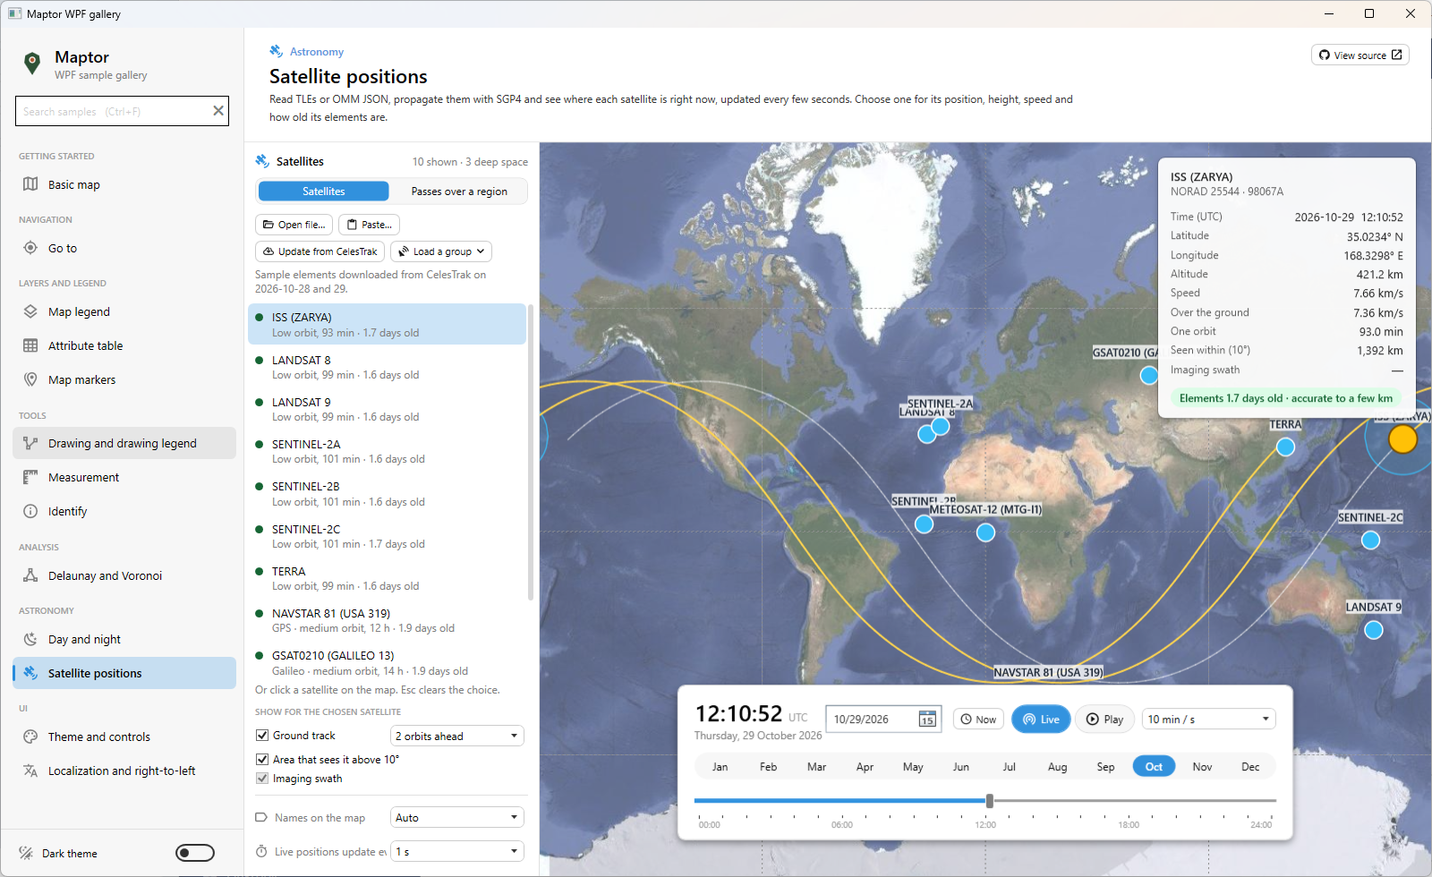
نمای کلی نمونه: فهرست ماهواره‌ها در سمت چپ، نقشه با موقعیت‌ها و نوار زمان

۱- این نمونه چه می‌کند
نشان می‌دهد هر ماهواره هم‌اکنون بالای کدام نقطهٔ زمین است. برنامه عناصر مداری هر ماهواره (TLE) را می‌خواند، مدار آن را با الگوریتم SGP4 محاسبه می‌کند و هر چند ثانیه نقطهٔ زیر ماهواره را روی تصویر ماهواره‌ای نقشه دوباره می‌کشد. با نوار زمان می‌توانید به گذشته یا آینده بروید، و با زبانهٔ دوم می‌توانید بفهمید یک ماهواره کی از بالای یک منطقه می‌گذرد.

۱-۱ باز کردن نمونه
- برنامهٔ Maptor Gallery را اجرا کنید.
- در کادر جست‌وجوی بالای فهرست سمت چپ، satellite را بنویسید یا در فهرست روی «Satellite positions» کلیک کنید.
- نمونه با ده ماهوارهٔ آماده باز می‌شود.
ماهواره‌های اولیه:
ماهواره | نوع
ISS | ایستگاه فضایی بین‌المللی
Landsat 8، Landsat 9 | تصویربرداری منابع زمین
Sentinel-2A، Sentinel-2B، Sentinel-2C | تصویربرداری منابع زمین
Terra | تصویربرداری منابع زمین
NAVSTAR 81 | ناوبری GPS
GSAT0210 | ناوبری Galileo
Meteosat-12 | هواشناسی زمین‌آهنگ

۲-۱ نمای کلی صفحه
بخش | جای آن | کار آن
نقشه | وسط | تصویر ماهواره‌ای زمین؛ ماهواره‌ها به صورت نقطه با نام روی آن دیده می‌شوند
پنل «Satellites» (ماهواره‌ها) | زبانهٔ اول پنل کنار نقشه | فهرست ماهواره‌ها، بارگذاری و به‌روزرسانی، گزینه‌های نمایش، مشخصات ماهوارهٔ انتخاب‌شده
پنل «Passes over a region» (گذر از بالای یک منطقه) | زبانهٔ دوم همان پنل | انتخاب منطقه و یافتن زمان‌های دیدن یا تصویربرداری
نوار زمان | پایین پنجره | تاریخ و ساعت نقشه؛ زنده، پخش، یا زمان دلخواه

۲- فهرست ماهواره‌ها و بارگذاری داده
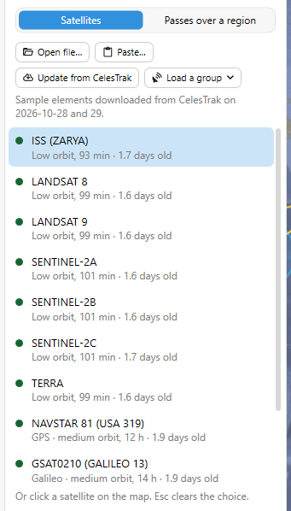
پنل Satellites: دکمه‌های بارگذاری و فهرست ماهواره‌ها
هر سطر فهرست نام ماهواره و نوع مدار آن را نشان می‌دهد؛ مثلاً GPS · medium orbit, 12 h (مدار میانی، دورهٔ ۱۲ ساعته) یا Low orbit, 93 min (مدار پایین، دورهٔ ۹۳ دقیقه‌ای)، و در پایان سطر سن عناصر مداری به روز. شمارندهٔ بالای فهرست می‌گوید چند ماهواره در فهرست است و چند تای آن‌ها «deep space» (فضای دور) هستند.

۱-۲ دکمه‌های بالای فهرست
- «Open file…» (باز کردن پرونده): یک پروندهٔ TLE (مجموعه‌های دو یا سه خطی) یا پروندهٔ OMM JSON سایت CelesTrak را باز می‌کند. مجموعه‌هایی که خوانده نشوند در یک نوار پیام گزارش می‌شوند و بقیه نمایش داده می‌شوند.
- «Paste…» (چسباندن): متن TLE را که از یک صفحهٔ وب، مثلاً CelesTrak یا Space-Track، کپی کرده‌اید می‌پذیرد.
- «Load a group» (بارگذاری یک گروه): فهرست را با یک گروه کامل از CelesTrak جایگزین می‌کند. پس از انتخاب گروه، «Load» (بارگذاری) را بزنید یا با «Cancel» (انصراف) منصرف شوید.
- «Update from CelesTrak» (به‌روزرسانی از CelesTrak): عناصر مداری تازه را برای ماهواره‌های فهرست از celestrak.org می‌گیرد. برنامه فقط هنگام فشردن این دکمه به اینترنت وصل می‌شود و یک نسخهٔ محلی در پوشهٔ %LocalAppData%\IRI.Maptor\Gallery\celestrak نگه می‌دارد.
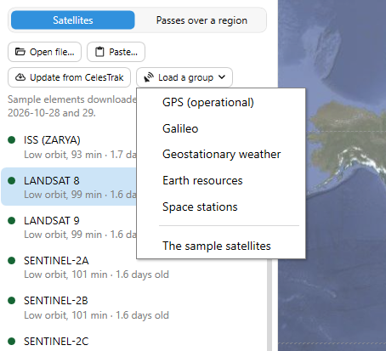
منوی Load a group
گروه‌های قابل بارگذاری:
گروه | محتوا
«GPS (operational)» | ماهواره‌های فعال GPS
«Galileo» | ماهواره‌های ناوبری اروپا
«Geostationary weather» | ماهواره‌های هواشناسی زمین‌آهنگ
«Earth resources» | ماهواره‌های منابع زمین (تصویربرداری)
«Space stations» | ایستگاه‌های فضایی
«The sample satellites» | برگشت به ده ماهوارهٔ اولیه

۲-۲ رفتار به‌روزرسانی
- تا دو ساعت بعد، فشردن دوبارهٔ دکمه از همان نسخهٔ محلی استفاده می‌کند، چون CelesTrak خواسته است هر دادهٔ یکسان حداکثر هر دو ساعت یک بار دانلود شود.
- بدون اینترنت، آخرین نسخهٔ ذخیره‌شده به کار می‌رود و خط زیر دکمه‌ها این را می‌گوید.
- پرونده‌هایی که باز می‌کنید نیز در همان محل ذخیره می‌شوند.
⚠ توجه: عناصر مداری کهنه می‌شوند. عناصر چندروزه تا چند کیلومتر دقت دارند؛ عناصر چندهفته‌ای فقط یک تصویر تقریبی می‌دهند. پیش از برنامه‌ریزی رصد یا تصویربرداری، «Update from CelesTrak» را بزنید.

۳- انتخاب یک ماهواره
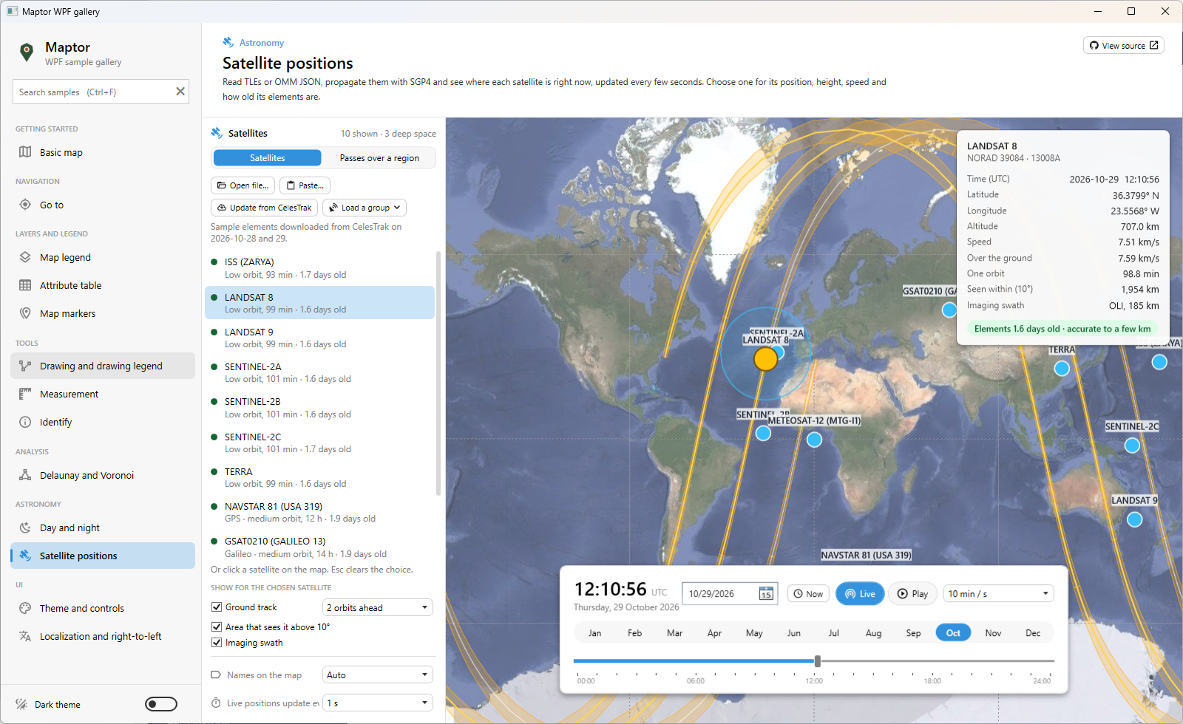
ماهوارهٔ Landsat 8 انتخاب شده: رد زمینی، منطقهٔ دید، نوار تصویربرداری و کادر مشخصات
- در فهرست روی ماهواره کلیک کنید، یا روی نقطهٔ آن در نقشه کلیک کنید. روی ماهواره نشانگر ماوس به شکل دست درمی‌آید و نام ماهواره در راهنمای ابزار دیده می‌شود.
- کلیک روی جای خالی نقشه انتخاب را عوض نمی‌کند. کلید Esc انتخاب را پاک می‌کند.
- ماهوارهٔ انتخاب‌شده روی نقشه برجسته می‌شود و زیر فهرست مشخصات آن می‌آید.

۱-۳ مشخصات ماهوارهٔ انتخاب‌شده
برچسب | معنی
Time (UTC) | زمانی که موقعیت برای آن محاسبه شده (به وقت جهانی)
Latitude / Longitude | عرض و طول جغرافیایی نقطهٔ زیر ماهواره
Altitude | ارتفاع از سطح زمین
Speed | سرعت مداری
Over the ground | سرعت نقطهٔ زیر ماهواره روی زمین
One orbit | مدت یک دور کامل (دورهٔ تناوب)
Seen within (10°) | شعاع منطقه‌ای که ماهواره را بالاتر از ۱۰ درجه از افق می‌بیند
Imaging swath | پهنای نوار تصویربرداری سنجنده (برای ماهواره‌های تصویربردار)

همین‌جا سن عناصر مداری هم با رنگ نشان داده می‌شود.
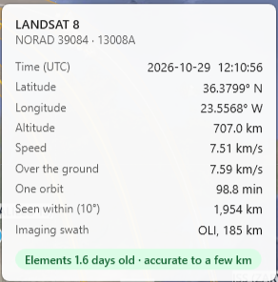
کادر مشخصات ماهوارهٔ انتخاب‌شده

۲-۳ نمایش برای ماهوارهٔ انتخاب‌شده
در بخش «SHOW FOR THE CHOSEN SATELLITE»:
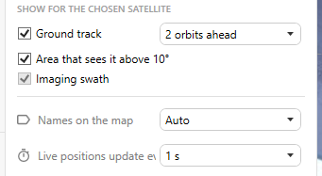
گزینه‌های نمایش برای ماهوارهٔ انتخاب‌شده، نام‌ها روی نقشه و فاصلهٔ به‌روزرسانی
- «Ground track» (رد زمینی): مسیر نقطهٔ زیر ماهواره؛ یک مدار به عقب کم‌رنگ و ۱ تا ۳ مدار به جلو پررنگ. تعداد مدارهای جلو (۱ تا ۳) را با گزینهٔ «orbits ahead» انتخاب کنید.
- Area that sees it above 10° (منطقه‌ای که آن را بالاتر از ۱۰ درجه می‌بیند): هر جایی که هم‌اکنون ماهواره دست‌کم ۱۰ درجه بالاتر از افق است.
- «Imaging swath» (نوار تصویربرداری): نواری که سنجنده پوشش می‌دهد؛ Landsat حدود ۱۸۵ کیلومتر، Sentinel حدود ۲۹۰ کیلومتر و Terra حدود ۲٬۳۳۰ کیلومتر. فقط برای ماهواره‌های تصویربردار فعال می‌شود.
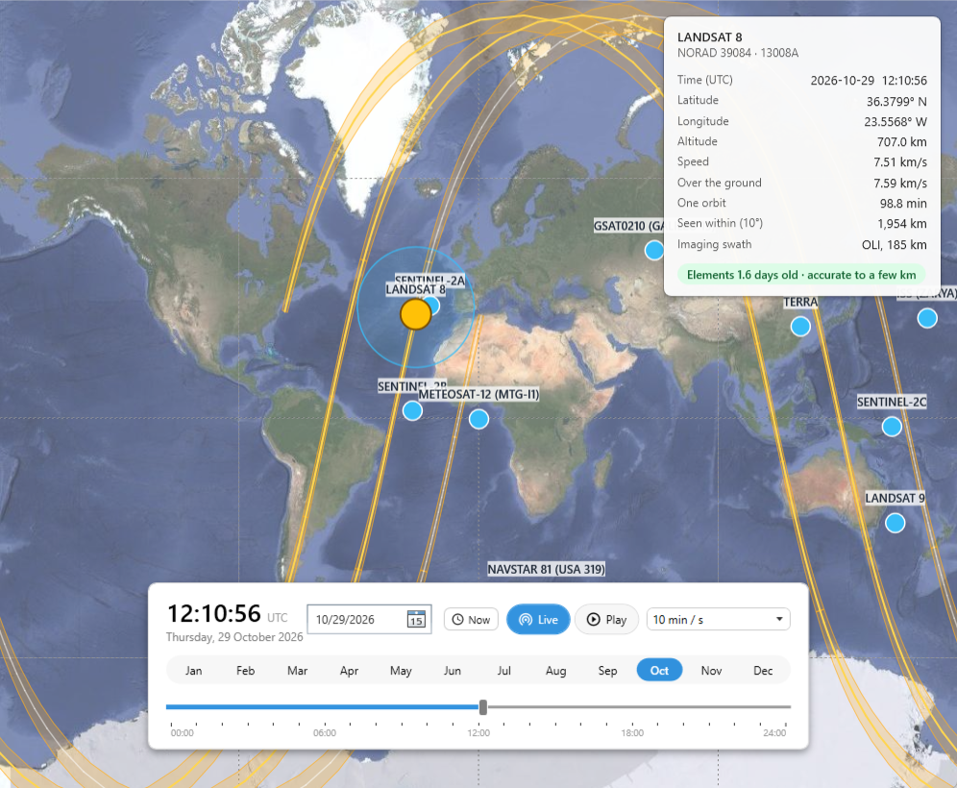
رد زمینی (یک مدار عقب کم‌رنگ، دو مدار جلو پررنگ)، دایرهٔ دید و نوار تصویربرداری Landsat 8

۳-۳ نام‌ها روی نقشه
گزینه‌های «Names on the map»:
- «Auto» (خودکار): تا ۵۰ ماهواره همه نام دارند؛ بیشتر از آن فقط ماهوارهٔ انتخاب‌شده.
- «All» (همه): همهٔ ماهواره‌ها نام دارند.
- «Chosen only» (فقط انتخاب‌شده): فقط ماهوارهٔ انتخاب‌شده.

۴-۳ فاصلهٔ به‌روزرسانی زنده
گزینهٔ «Live positions update every» با مقدارهای ۱، ۵، ۱۰ یا ۳۰ ثانیه: در حالت زنده، ساعت نقشه با این فاصله جلو می‌رود و موقعیت‌ها دوباره کشیده می‌شوند. فاصلهٔ کوتاه‌تر حرکت روان‌تری می‌دهد و پردازندهٔ بیشتری می‌خواهد.

۴- نوار زمان
نوار پایین پنجره با نمونهٔ «Day and night» مشترک است و همهٔ زمان‌ها به وقت جهانی (UTC) هستند.
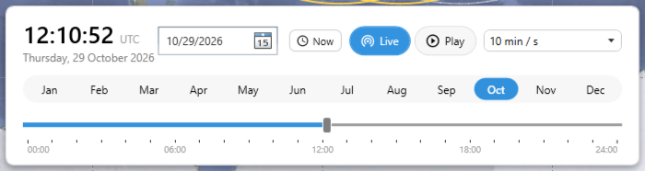
نوار زمان: ساعت و تاریخ، Now / Live / Play، سرعت پخش، نوار ماه‌ها و خط زمان ۲۴ ساعته
کنترل | کار آن
«Now» (اکنون) | پرش به زمان فعلی
«Live» (زنده) | دنبال کردن ساعت رایانه
«Play» (پخش) | جلو بردن زمان با سرعت انتخاب‌شده؛ کلید Space هم پخش و توقف می‌کند
سرعت پخش | «1 min / s»، «10 min / s»، «1 h / s»، «1 day / s»، «1 week / s»: هر ثانیهٔ واقعی برابر یک دقیقه، ده دقیقه، یک ساعت، یک روز یا یک هفته
انتخاب تاریخ | تاریخ (UTC) را از تقویم بردارید
نوار ماه‌ها | کلیک روی یک ماه، تاریخ را به همان روز از آن ماه می‌برد
خط زمان ۲۴ ساعته | ساعت روز را بکشید؛ کلیدهای جهت یک دقیقه و Page Up / Page Down یک ساعت جابه‌جا می‌کنند

خط زمان را بکشید تا ببینید یک ماهواره کجا بوده یا کجا خواهد بود. با هر تغییر زمان، نقطه‌ها، رد زمینی و منطقهٔ دید دوباره محاسبه می‌شوند. دکمهٔ «Live» شما را به زمان جاری برمی‌گرداند.
⚠ توجه: همهٔ زمان‌های برنامه به وقت جهانی (UTC) است. وقت ایران سه ساعت و نیم جلوتر از UTC است.

۵- گذر از بالای یک منطقه
به زبانهٔ دوم پنل، «Passes over a region»، بروید.
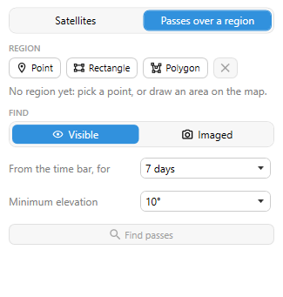
زبانهٔ Passes over a region پیش از انتخاب منطقه

۱-۵ منطقه را مشخص کنید
در بخش «REGION»:
- «Point» (نقطه): یک بار روی نقشه کلیک کنید.
- «Rectangle» (مستطیل): روی نقشه بکشید.
- «Polygon» (چندضلعی): روی گوشه‌ها کلیک کنید و با دوبار کلیک تمام کنید.
- دکمهٔ حذف، منطقه و گذرهای آن را پاک می‌کند.
منطقه با حاشیهٔ سرخابی روی نقشه کشیده می‌شود. تا منطقه‌ای انتخاب نشده پیام «No region yet» دیده می‌شود.
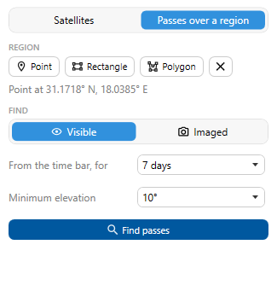
پس از انتخاب یک نقطه: مختصات آن زیر دکمه‌ها می‌آید و دکمهٔ Find passes فعال می‌شود

۲-۵ نوع جست‌وجو را انتخاب کنید
در بخش «FIND»:
- «Visible» (قابل دیدن): زمان‌هایی که هر ماهوارهٔ فهرست، از جایی در منطقه، بالاتر از حداقل ارتفاع زاویه‌ای است. حداقل ارتفاع زاویه‌ای را با «Minimum elevation» از میان ۰ درجه (افق)، ۱۰، ۲۰ یا ۳۰ درجه انتخاب کنید؛ مقدار بالاتر یعنی فقط گذرهای بلندتر و بهتر. برای منطقهٔ نقطه‌ای، جهت طلوع و غروب ماهواره هم گفته می‌شود.
- «Imaged» (تصویربرداری‌شده): زمان‌هایی که نوار تصویربرداری Landsat، Sentinel یا Terra به منطقه می‌رسد، همراه با سهمی از منطقه که پوشش داده می‌شود. فقط ماهواره‌هایی با سنجندهٔ شناخته‌شده جست‌وجو می‌شوند.

۳-۵ بازهٔ زمانی را انتخاب کنید
جست‌وجو از زمان نوار زمان شروع می‌شود و به اندازهٔ گزینهٔ «From the time bar, for» جلو می‌رود: ۲۴ ساعت، یا ۳، ۷ یا ۱۴ روز. اگر می‌خواهید از زمان دیگری شروع شود، اول نوار زمان را روی آن بگذارید.

۴-۵ جست‌وجو کنید
«Find passes» (یافتن گذرها) را بزنید. جست‌وجو در پس‌زمینه انجام می‌شود و با «Cancel» قابل لغو است.

۵-۵ خواندن نتیجه‌ها
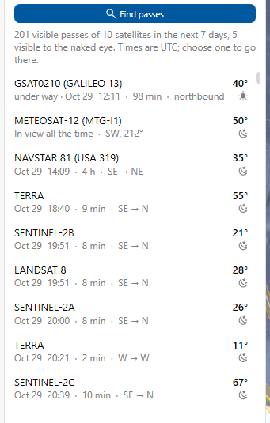
نتیجهٔ جست‌وجوی Visible: هر سطر یک گذر با زمان شروع، مدت، جهت و بیشترین ارتفاع زاویه‌ای
- هر سطر نام ماهواره، زمان شروع گذر (UTC)، مدت آن و جهت حرکت را می‌گوید: برای منطقهٔ نقطه‌ای جهت طلوع و غروب (مثلاً «SW → NE»)، و برای منطقهٔ پهن «northbound» (رو به شمال) یا «southbound» (رو به جنوب). گذری که پیش از شروع بازه آغاز شده با «under way» (در جریان) مشخص می‌شود.
- عدد سمت راست سطر، در جست‌وجوی «Visible» بیشترین ارتفاع زاویه‌ای گذر و در جست‌وجوی «Imaged» درصد منطقه‌ای است که تصویربرداری می‌شود.
- نماد چشم: گذر با چشم غیرمسلح دیده می‌شود، یعنی ماهواره در نور خورشید است و آسمان بالای منطقه تاریک است.
- نماد خورشید یا ماه (در جست‌وجوی تصویربرداری): منطقه در روز است یا شب. سنجندهٔ نوری به نور روز نیاز دارد.
- روی یک گذر کلیک کنید: نوار زمان به اوج آن گذر می‌پرد، ماهوارهٔ آن انتخاب می‌شود و بخشی از رد زمینی که در آن گذر طی می‌شود با رنگ سبز پررنگ کشیده می‌شود.
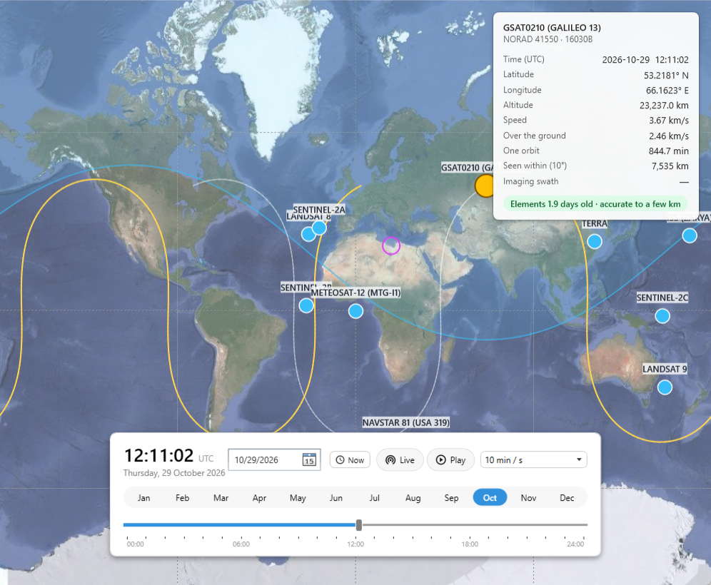
انتخاب یک گذر: نوار زمان روی اوج گذر، ماهوارهٔ آن انتخاب‌شده و منطقه (دایرهٔ سرخابی) روی نقشه
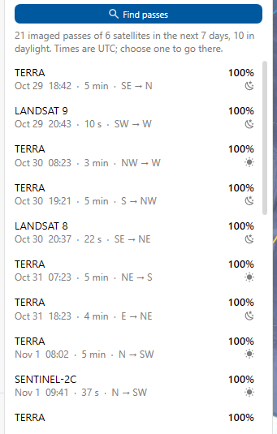
نتیجهٔ جست‌وجوی Imaged: درصد پوشش منطقه و نماد روز یا شب

۶- انواع مدار و رفتار آن‌ها
- مدار پایین (ISS، Landsat، Sentinel، Terra): هر ۹۰ تا ۱۰۰ دقیقه یک دور می‌زنند؛ رد زمینی آن‌ها موجی است و هر گذر چند دقیقه طول می‌کشد.
- GPS و Galileo (مدار میانی): رد زمینی بلند و پهنی دارند که هر روز (GPS) یا هر ده روز (Galileo) تکرار می‌شود، و منطقهٔ دید بسیار بزرگی دارند.
- ماهوارهٔ زمین‌آهنگ (Meteosat-12 و گروه هواشناسی): بالای یک نقطه ثابت می‌ماند. در فهرست گذرها یک بار و با عنوان «In view all the time» (همیشه در دید) همراه با جهت و ارتفاع زاویه‌ای ظاهر می‌شود.

۷- نکته‌ها و محدودیت‌ها
- اینترنت فقط برای دو چیز لازم است: دانلود عناصر تازه از CelesTrak و بارگذاری کاشی‌های نقشه. محاسبهٔ موقعیت‌ها و گذرها کاملاً آفلاین است.
- دقت به سن عناصر مداری بستگی دارد.
- ماهواره‌ای که از مدار خارج شده یا عناصرش قابل محاسبه نیست نمایش داده نمی‌شود.
- جست‌وجوی چهارده‌روزه با گروه‌های بزرگ (مثلاً همهٔ GPS) چند ثانیه طول می‌کشد؛ در این مدت می‌توانید با نقشه کار کنید یا جست‌وجو را لغو کنید.
- نزدیک قطب‌ها نقشه، مانند هر نقشهٔ وب‌مرکاتور، در عرض ±۸۵ درجه تمام می‌شود.

۸- میانبرهای صفحه‌کلید
کلید | کار
Space | پخش / توقف زمان
Esc | پاک کردن انتخاب ماهواره
کلیدهای جهت (روی خط زمان) | یک دقیقه جلو یا عقب
Page Up / Page Down (روی خط زمان) | یک ساعت جلو یا عقب
دوبار کلیک (هنگام رسم چندضلعی) | پایان رسم

